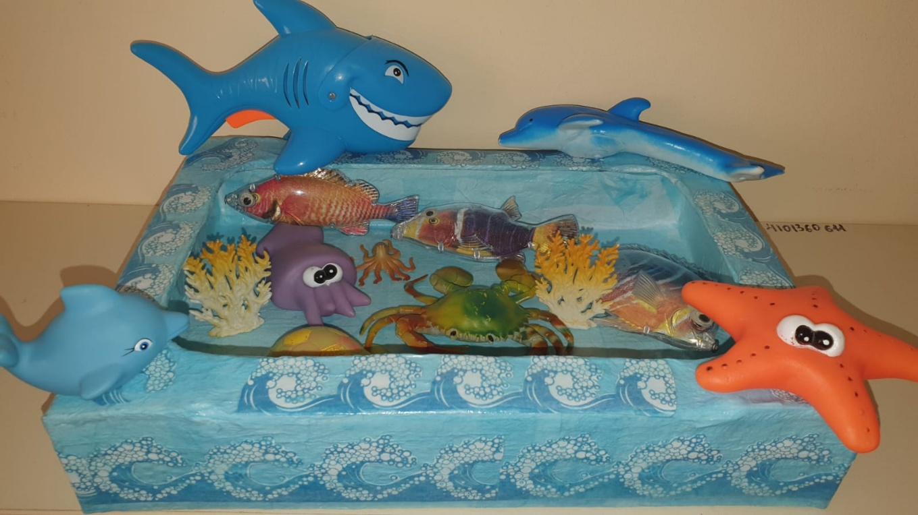

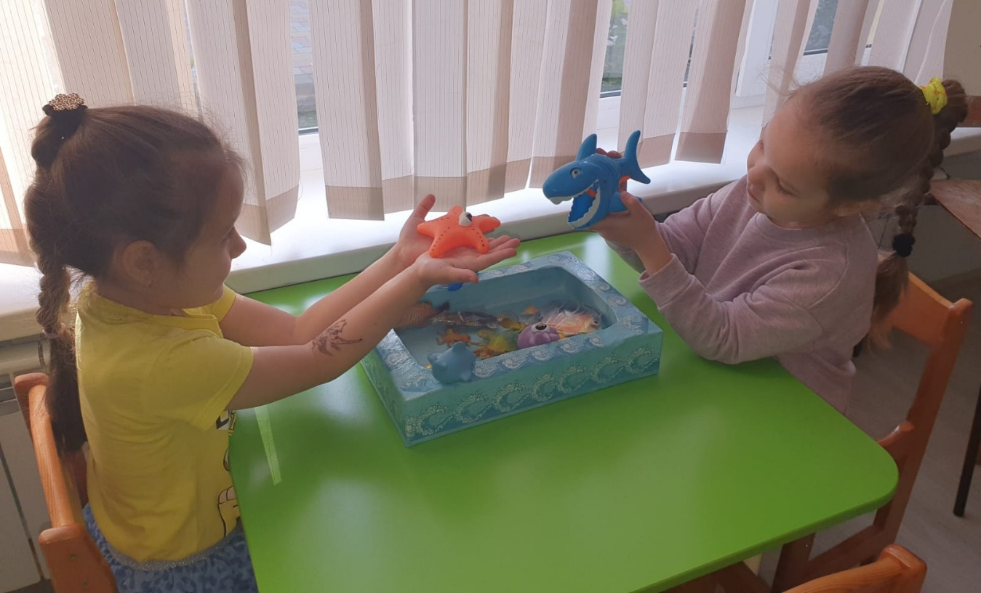

Макет «Черное море» отличное дополнение к проекту «Черное море и его обитатели».

Актуальность: дети средней группы имеют только небольшие представления о Черном море, о его обитателях, растениях и, конечно, не задумываются о необходимости беречь его, сохраняя экологию, чтобы иметь возможность наслаждаться его красотой.

Поэтому, я считаю, что уже с раннего возраста необходимо учить детей беречь окружающую природу, пробуждать желание заботиться о ней, тем самым закладывать основы экологической культуры.

Гипотеза: если создать в группе условия для изучения Черного моря, его флоры и фауны, тем самым прививая любовь к родной природе родного края.

Задачи:

Образовательные: дать первоначальное представление о Черном море и его обитателях.

Развивающие: развитие познавательного интереса; любознательности; творчества; расширять представления детей об обитателях морских глубин; формировать умение размышлять; развивать коммуникативные навыки, внимание, память.

Воспитательные: воспитывать бережное отношение к окружающей природе, пробуждать желание заботиться о ней, сохранять и поддерживать чистоту.

